Курение во время беременности
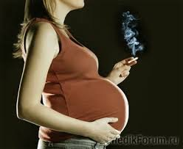

Пожалуй, никто не возьмется спорить, что курение вредно любой молодой женщине. Но когда она находится в положении, наносимый никотином ущерб несоизмеримо возрастает. Ведь больше всего от привычки попыхтеть страдают нерожденные дети. Все ядовитые вещества проникают к ребенку сквозь плаценту. Причем ни стаж, ни количество выкуриваемых сигарет особой роли не играет — для этого достаточно одной затяжки. Фактически, плод курит вместе с мамой. Вот только наносимый вред несопоставим: концентрация всех этих веществ в организме ребенка гораздо выше, чем в крови матери! К слову, сигарета содержит около 2500 химических веществ: никотин, смолы, угарный газ, бензапирен и даже некоторые радиоактивные вещества просто-напросто убивают формирующийся организм.
Последствия курения во время беременности
Что происходит в момент, когда мама затягивается, можно себе представить: окружение плода становится дымовым вместо нормального прозрачного, ребенок начинает кашлять и задыхаться. Начинается спазм сосудов, и наступает кислородное голодание. Это приводит к тому, что у курящих женщин чаще остальных рождаются недоношенные дети с массой тела менее 2500 г, а также со сниженными другими параметрами (длинной тела, окружностью головы и грудной клетки). Из-за этого они потом часто болеют и медленно развиваются. Бытует мнение, что бросать курить во время беременности нельзя, поскольку очистка организма проходит и через плод, что для него еще хуже. Врачи в таких случаях советуют свести количество выкуриваемых сигарет до минимума. Но исследования доказали, что это все равно не приводит к снижению никотина в организме женщины.

Также существует разная информация по поводу того, на каком сроке курение наносит наибольший вред. В этом контексте можно сказать лишь одно: курение крайне вредно и опасно для вас и будущего ребенка! Не зависимо от срока и остальных факторов, любящая адекватная мама просто обязана отказаться от этой привычки! Что же делать, если вы не знали, что беременны, и продолжали курить? Не стоит отчаиваться. Бросить никогда не поздно. Исследования показали, что женщины, которые перестали курить на ранних месяцах беременности, уменьшили риск рождения больного ребенка до минимума. Отказ от курения даже в последнем месяце может существенно помочь в доставке ребенку достаточного количества кислорода.
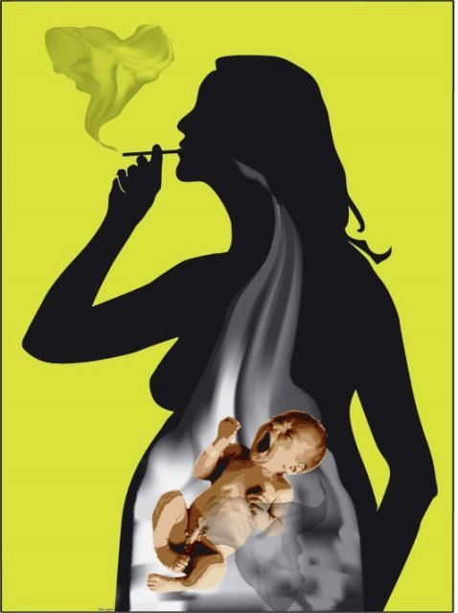
Итак, рождение здорового ребенка возможно только в том случае, если он не курит вместе с мамой. И сможете ли вы бросить убивающую его и вас привычку, будет зависеть исключительно от того, насколько вы заинтересованы в рождении здорового малыша. Отдаете ли себе отчет в том, что несете ответственность за чужую жизнь?
Неутешительная статистика
Курение (независимо от количества выкуриваемых сигарет) во время беременности увеличивает риск ее неблагоприятного завершения почти в 2 раза! Примерно 25% женщин продолжают курить во время беременности. Дети женщин, куривших во время беременности, на треть чаще, чем все остальные, рискуют к 16 годам заполучить диабет или ожирение.
У мальчиков, родившихся у курящих матерей, яички имеют меньшие размеры, а концентрация сперматозоидов в сперме в среднем на 20% ниже, чем у детей некурящих. Дети матерей, куривших во время беременности, в несколько раз чаще сами начинают курить, чем дети, чьи матери во время беременности не курили.
Еще по теме Как бросить курить при беременности Последствия курения во время беременности Курение на ранних сроках беременности Арахис во время беременности
У женщин, выкуривающих в день одну или более пачек сигарет, частота выкидышей в 1,5 раза выше, чем у некурящих. А если курение к тому же сочетается с употреблением алкоголя, то риск выкидыша возрастает в 4,5 раза. Уровень смертности детей при родах (синдром внезапной младенческой смерти) у курящих матерей в среднем на 30% выше, чем у некурящих. Особенно высока смертность близнецов. Доказано, что в Соединенных Штатах до 14 % преждевременных родов — это результат курения табака. В высокоразвитых странах одна треть новорожденных с низким весом является следствием курения сигарет их матерями.
Некоторые исследования показывают, что количество выкуренных сигарет является очень важным. Женщина, выкуривающая пачку сигарет в день, увеличивает риск рождения ребенка со сниженным на 30 % родильным весом. Пассивное курение во время беременности
Бросить курить во время беременности для многих женщин оказывается непростой задачей. Это на самом деле трудно сделать, несмотря на кажущуюся очевидность: ведь все ради самого дорого существа на свете! Но еще сложнее заставить бросить курить своего мужа или других членов семьи, проживающих вместе с вами. А сделать это было бы очень неплохо. Медики убеждены: пассивное курение при беременности определенно опасно для будущего ребенка и его матери.
По некоторым данным, активный курильщик во время затяжки вдыхает около 20% ядовитых веществ сигаретного дыма, а остальные 80% предназначаются для стоящего рядом человека. Ведь активный курильщик вдыхает канцерогены и мутагены через фильтр, а пассивный — без всякой предварительной очистки…Но, скорее всего, такие высказывания несколько утрированы, ведь значительная часть дыма рассеивается вокруг, да и вовсе необязательно ловить этот дым целиком. Тем не менее, научно доказан вред пассивного курения при беременности.
Исследования подтверждают догадки ученых: пассивное курение увеличивает все возможные риски при беременности — развития патологий и аномалий, преждевременных родов, внутриутробную гибели плода, выкидыша, задержки в развитии, недостаточности массы тела у ребенка, склонности к заболеваниям органов дыхательной системы, пороков сердца, ОРЗ, сахарного диабета, лейкемии, недоразвития внутренних органов и прочие — все, о которых мы писали выше. К примеру, риск развития врожденных дефектов у младенца при пассивном курении повышается на 13%, а вероятность родить мертвого малыша — на 23%!
Покажите эти строки своему курящему супругу: ваша беременность может стать для него отличным поводом отказаться от губительной привычки и прожить более здоровую, качественную и долгую жизнь. Тем более что после рождения детки в семье станет на одного курильщика больше, пусть и пассивного. В силах ваших курящих близких определить дальнейшее здоровье и жизнь вашего малыша. Учтите, что даже если муж или отец будет выходить курить на балкон или вовсе на улицу, то полностью ликвидировать вред пассивного вдыхания токсических веществ все равно не удастся. Но уменьшить его будет возможно, поэтому, если курильщику безразличен беззащитный малыш, то это будет лучше, чем ничего. Пассивное курение при беременности тем больше вредно, чем дольше женщина пребывает в зоне действия вторичного сигаретного дыма, особенно если она находится в закрытом помещении. За один час такого пассивного курения будущая мама вдыхает столько ядовитых веществ, сколько получает активный курильщик после выкуривания одной сигареты. Поэтому, собираясь выпить с подружкой стаканчик какао, выбирайте кафешку более требовательно. Авторы научного эксперимента о вреде пассивного курения на будущее потомство пришли к выводу, что очень важно оградить будущую матерь от пассивного курения еще до беременности. И в целом вторичный дым вреден абсолютно для всех! Избегайте компании курящих людей.
Источник: http://beremennost.net/kurenie-vo-vremya-beremennosti2017 © beremennost.net

